Отчет по лабораторной работе №8

Задача на собственные значения

Ким Илья Владиславович

Содержание

# Цель работы

Научиться находить собственные значения с помощью Octave.

# Задание

1. Сделайте отчет по лабораторной работе в формате Markdown.
2. В качестве отчета просьба предоставить отчеты в 3 форматах: pdf,docx и md(в архиве, поскольку он должен содержать скриншоты, Markfile и т.д)

# Выполнение лабораторной работы

1. Собственные значения и собственные векторы

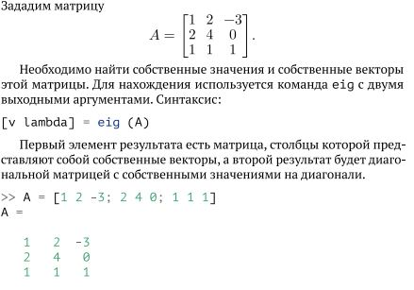

Рис.1

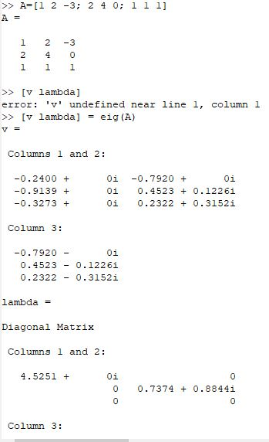

Рис.2

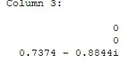

Рис.3

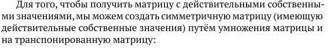

Рис.4

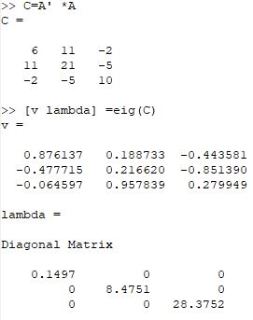

Рис.5

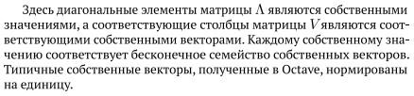

Рис.6

1. Марковские цепи

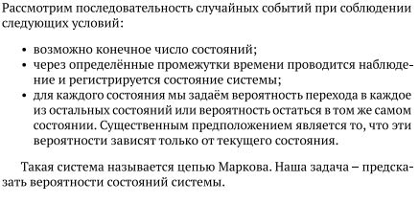

Рис.7

1. Случайное блуждание

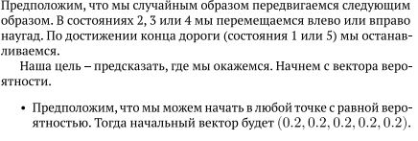

Рис.8

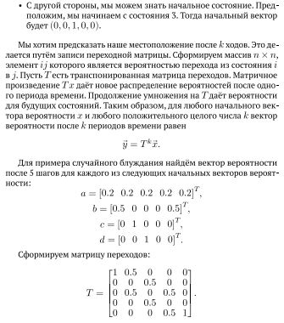

Рис.9

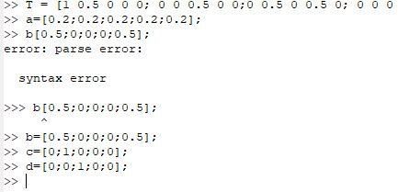

Рис.10

Рис.11

Рис.11

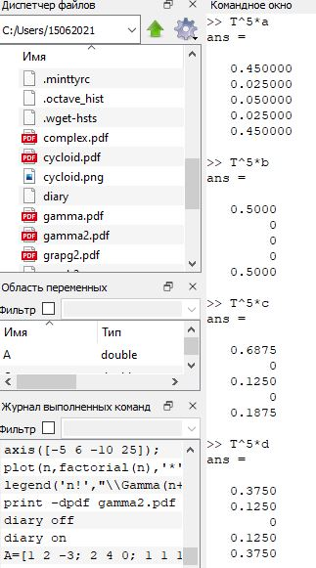

Рис.12

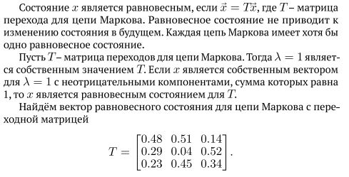

Рис.13

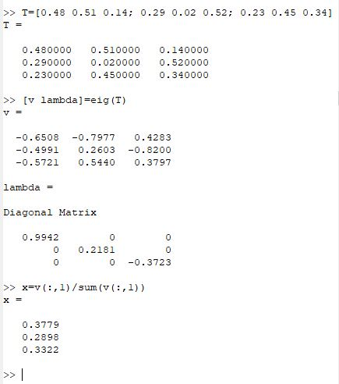

Рис.14

Рис.15

Рис.15

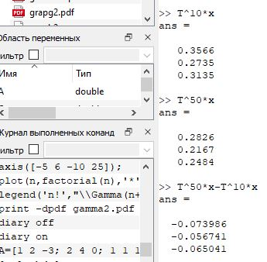

Рис.16

# Выводы

Научился находить собственные значения с помощью Octave.